概述

一、介紹

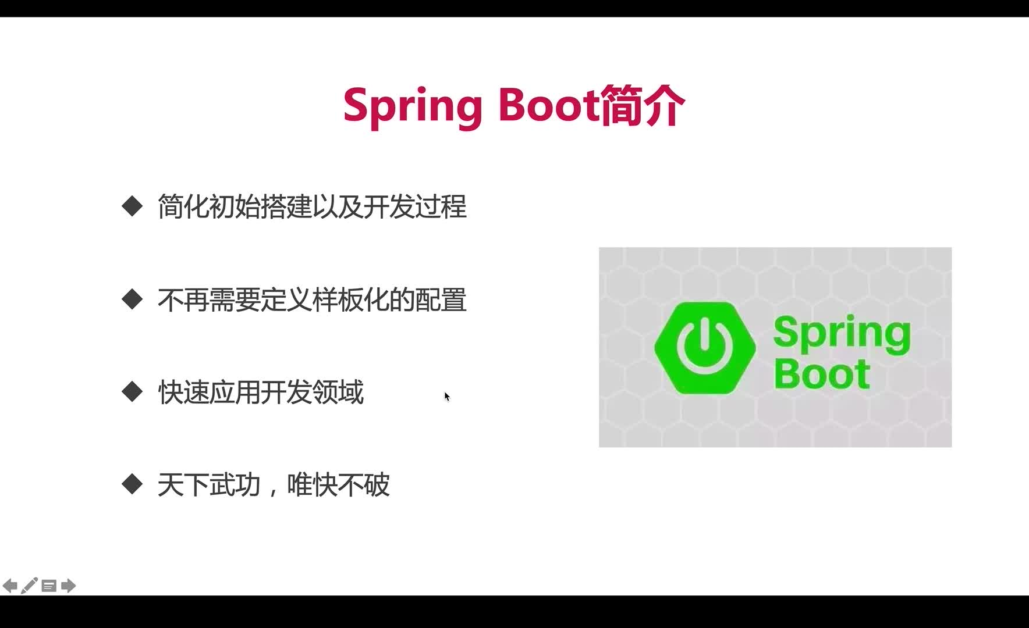

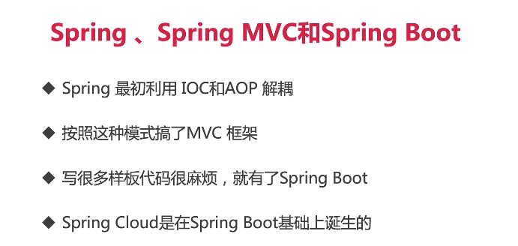

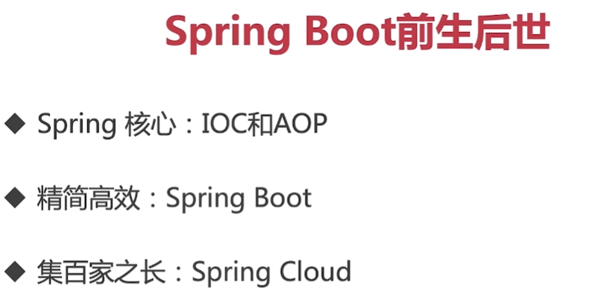

二、版本

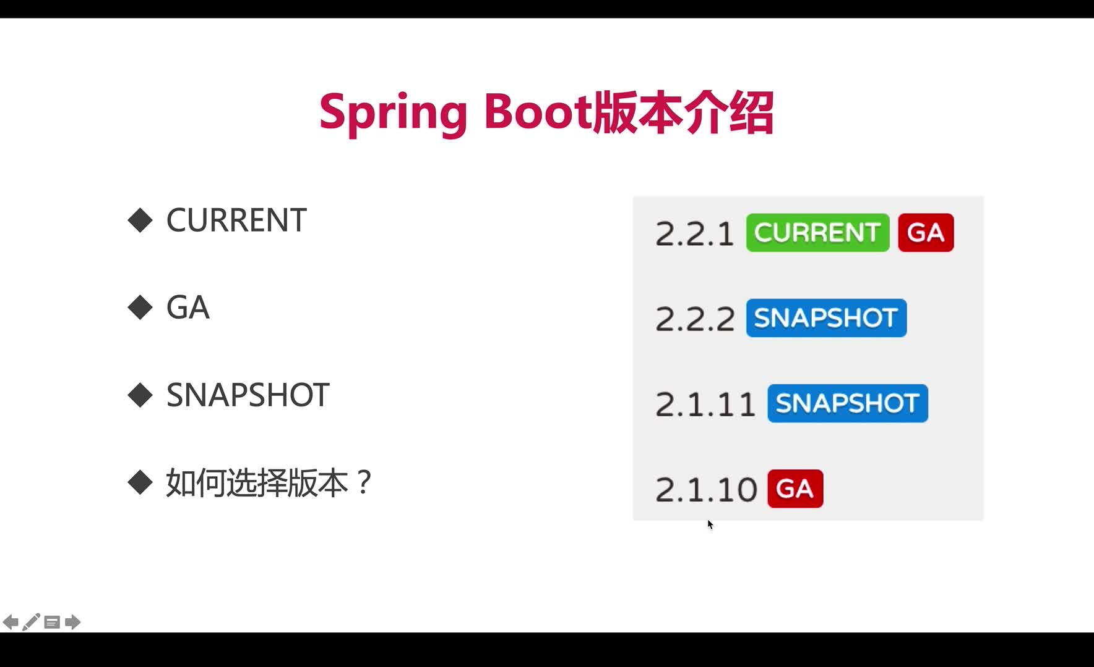

在選擇Spring Boot 版本是，最重要的考慮就是--穩定性。

CURRENT-->最新的GA版本

GA-->General Availability(面向大眾的、可用的穩定版)

SHAPSHOT-->(快照) 會頻繁更新的版本